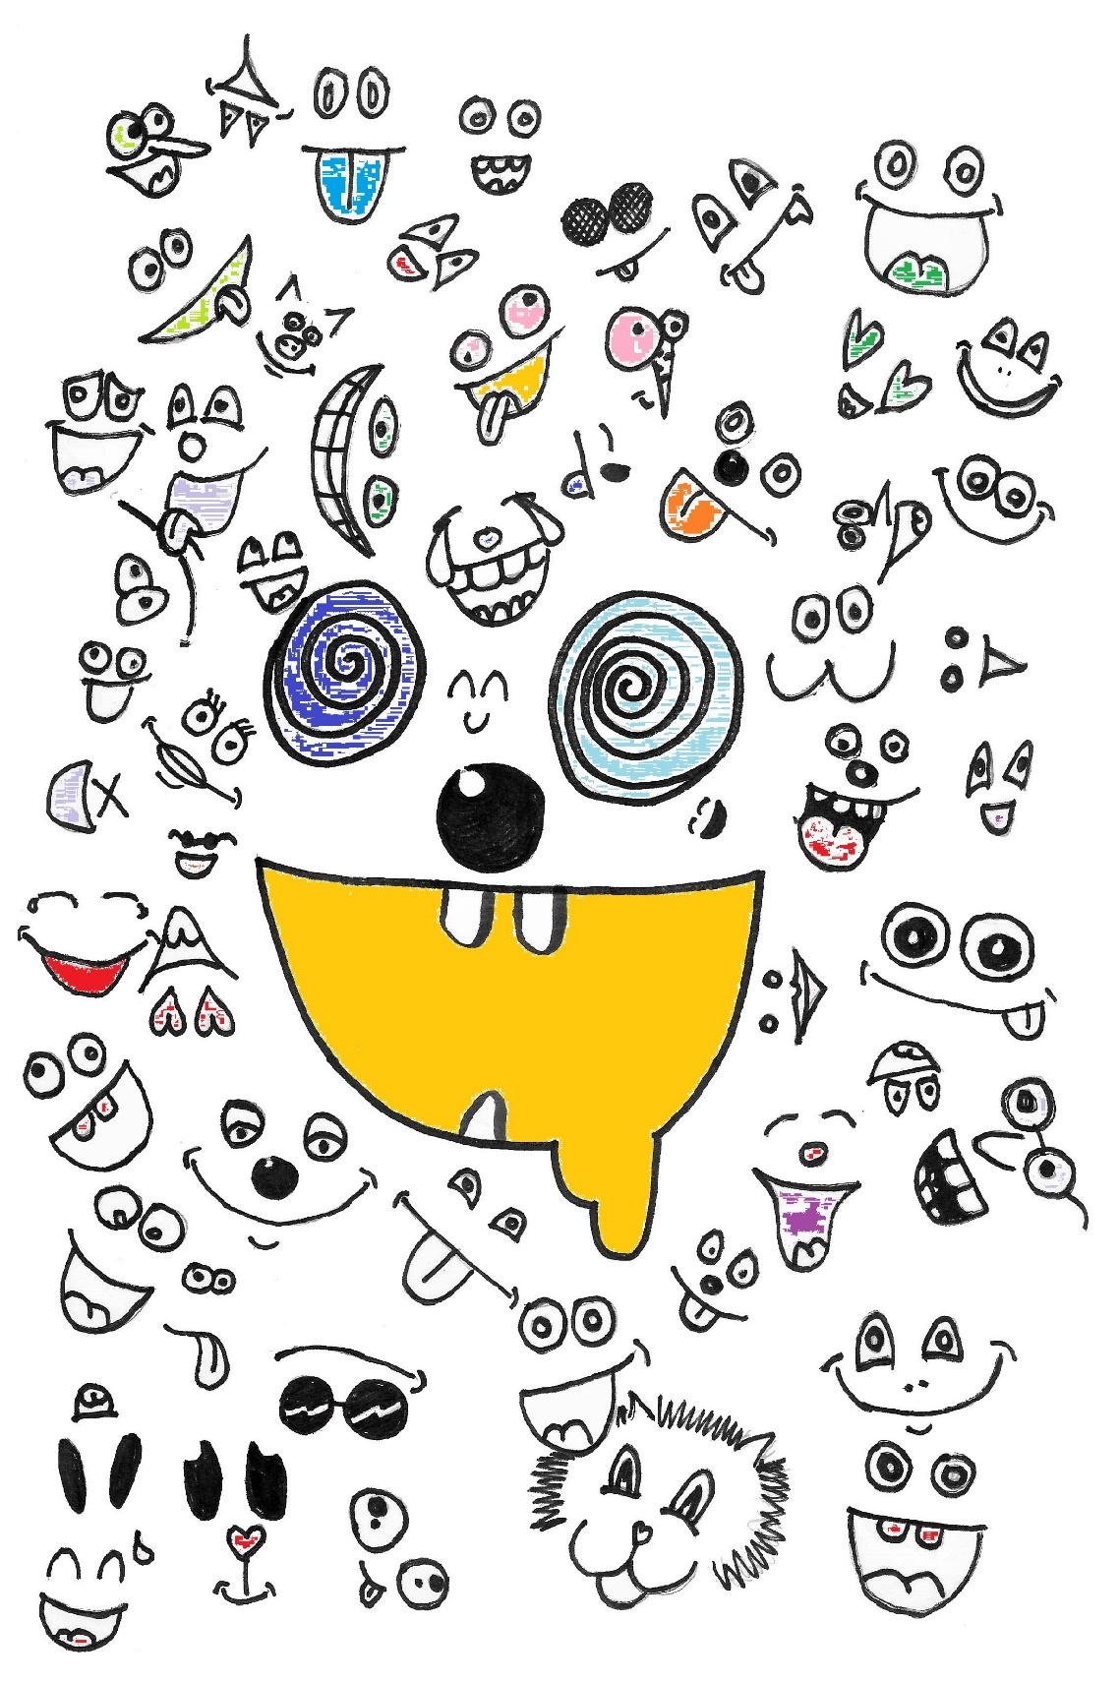
Kulturní komise obce Samotišky zve všechny teenagery a nejen je
Na druhý ročník
SAMOTIŠSKÉ SRANDOTIŠKIÁDY

Netradiční srandovní odpoledne, kde nezůstane nikdo suchý.

22. června 2019 od 13:00 hod
Na sportovním hřišti v Samotiškách

Tříčlenné týmy předvedou dovednosti ve zcela netradičních
suchých i mokrých disciplínách.

V průběhu srandoklání se můžete samoobsloužit v našem srandobufetu. Bude připraven grilovací kámen a ohniště, na kterém si můžete připravit Vámi přinesené dobroty (steaky, sýry, špekáčky…)
O doplnění tekutin se postaráme.

Na závěr (cca 16:30) vás čeká velká vodní bitva, vlastní vodní zbraně vítány.

Nepůjde o žádné medaile ani o výhry.
Užijeme si srandovní odpoledne!

Zúčastnit se mohou nejen teenageři, ale i odvážnější mladší děti či hraví dospěláci.

Moc se na váš těšíme!

Jarní deštík nás neodradí, větší smršť však ano

